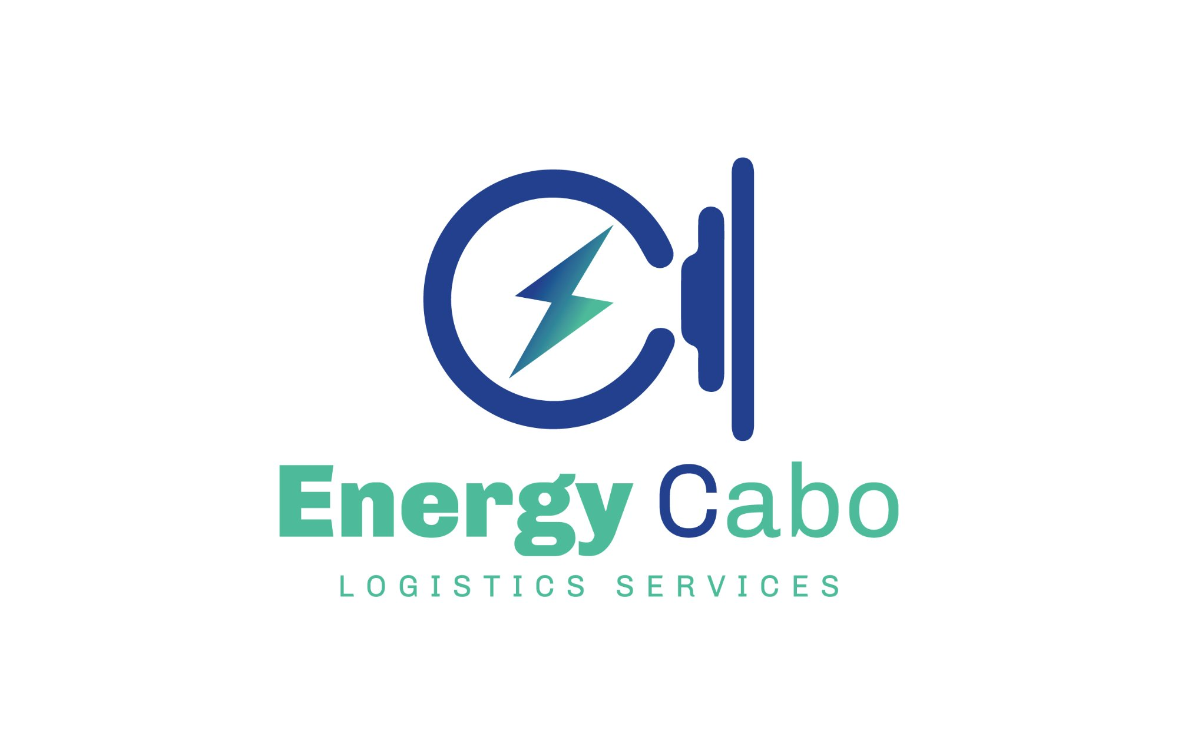
S O L A R & E N E R G Y S O L U T I O N S

SISTEMA SOLAR OFF-GRID
SISTEMA SOLAR OFF-GRID

Golf Villa GV-05
Unidad 5B
Chileno Bay Club · Cabo San Lucas, B.C.S.
DESARROLLO  Chileno Bay Club · Km 15 Transpeninsular | CLIENTE  Chileno Bay Club S. de R.L. de C.V.  Discovery Builders LC | FECHA  Marzo 2026

CONFIDENCIAL — USO EXCLUSIVO DEL DESTINATARIO

01 El Sistema
DESARROLLO  Chileno Bay Club · Km 15 Transpeninsular, CSL, B.C.S.  UNIDAD  Golf Villa GV-05 · Unidad 5B | CLIENTE  Chileno Bay Club S. de R.L. de C.V. — Discovery Builders LC  PREPARADO POR  Energy Cabo — Francisco Salomón Castro Cota

Golf Villa GV-05 operará de forma completamente autónoma — sin depender de la red eléctrica de CFE. El sistema fue diseñado a partir de los planos eléctricos reales del proyecto (Rev. 4, Diciembre 2025) con un consumo validado de 332.7 kWh por día.

120 KW  POTENCIA CONTINUA | ~246 kWh  ALMACENAMIENTO | 110.5 KWp  GENERACIÓN SOLAR

Cuando en el futuro llegue el servicio de CFE, el sistema puede configurarse para operar en modo interconectado sin cambiar ningún equipo.

02 Propuesta Económica
Inversión llave en mano para la unidad GV-05. Incluye suministro, instalación y puesta en marcha. Precios en dólares americanos, IVA incluido (estimado).

CONCEPTO | UNIDAD | PRECIO USD (IVA INC.)
Sistema de generación solar
170 paneles LONGi Hi-MO X10 650W, estructura de montaje, cableado DC y protecciones | Sistema completo | $79,730.45 USD
Almacenamiento e inversores
4× Sol-Ark 30K-3P @ 220V — inversor híbrido 30 KW, MPPT 39 KWp, surge 45 KW/7s, IP55 NEMA 3R 4× Renon ECube 60AP — 61.4 kWh c/u, LFP, CANBus, enfriamiento por aire, IP55 | 4 inversores 4 baterías | $207,795.30 USD
Calidad de energía
Filtro activo de armónicos e integración de soft starters — dimensionamiento post-estudio en sitio | Sistema | Post-estudio
Servicios profesionales incluidos
Ingeniería de detalle, diseño final y planos SOL-04 | — | Incluido
Estudio de calidad de energía — 6 mediciones en tableros TGN y TGE | — | Incluido
Instalación, cableado, montaje y puesta en marcha | — | Incluido
Plataforma de monitoreo Energy Cabo — primer año incluido | — | Incluido
Mantenimiento preventivo — primera visita incluida | — | Incluido
INVERSIÓN TOTAL — GV-05 | $287,525.75 USD

* Los equipos marcados 'Post-estudio' se dimensionan y cotizan definitivamente después del estudio de calidad de energía en sitio.
* Precios en USD · IVA incluido · Estimado · Vigencia 30 días naturales.

Condiciones de pago
60%  Anticipo  A la firma del contrato | 40%  Liquidación  A la puesta en marcha y comisionamiento

* Vigencia: 30 días naturales. Equipos importados se aseguran con orden de compra al proveedor al momento del anticipo.

03 Diferenciadores de Energy Cabo

Diseño desde los planos reales  El consumo se calculó carga por carga con los planos eléctricos del proyecto (Rev. 4, Dic 2025) — no con estimaciones genéricas. 332.7 kWh/día validados contra los tableros TGN-5B y TGE-5B. | Inversores Sol-Ark 30K con track record  El Sol-Ark 30K-3P está disponible ahora y tiene historial probado en México y Los Cabos. 120 KW continuos en 4 unidades, surge de 45 KW/7s por inversor, escalable hasta 300 KW.
Baterías Renon ECube — socio oficial Sol-Ark  4× Renon ECube 60AP (~61.4 kWh c/u). Comunicación CANBus certificada con Sol-Ark. ~246 kWh totales, LFP, IP55, enfriamiento por aire, disponibles ahora. | Monitoreo propio en Los Cabos  Plataforma de gestión desarrollada por Energy Cabo. El cliente ve producción, consumo y estado del sistema desde el teléfono.
MPPT confirmado — 156 KWp disponibles  Cada Sol-Ark 30K acepta hasta 39 KWp DC. Con 4 unidades el límite MPPT total es 156 KWp — los 110.5 KWp de los 170 paneles entran con margen de ingeniería. | Preparación para CFE  Grid-tie zero export cuando llegue la red eléctrica, sin cambiar ningún equipo.

T1 Sistema Propuesto — Especificaciones Técnicas
T1.1 Arquitectura del sistema
El sistema se estructura en cuatro etapas: generación solar, almacenamiento con inversores, calidad de energía y distribución. El generador existente se integra como respaldo automático.

Integración del generador — dos opciones
- Opción A — STS (recomendada): Switch de transferencia estática. Transferencia en <10ms. Sin corte perceptible.
- Opción B — ATS convencional: Transferencia mecánica, ~200ms. Corte breve perceptible pero funcional.

T1.2 Sol-Ark 30K-3P — Especificaciones
PARÁMETRO | ESPECIFICACIÓN
Modelo | Sol-Ark 30K-3P @ 220V
Potencia nominal | 30 KW continuo
Potencia surge (7s) | 45 KW
MPPT máximo | 39 KWp por inversor · 156 KWp total (4 unidades)
Voltaje de salida | 220V trifásico configurable
Comunicación BMS | CANBus / RS485 — certificado con Renon ECube
Protección IP | IP55 NEMA 3R
Potencia total (4 unidades) | 120 KW continuos · 180 KW surge 7s
Garantía | 10 años fabricante
Disponibilidad | Disponible ahora

T1.3 Renon ECube 60AP — Especificaciones
PARÁMETRO | ESPECIFICACIÓN
Modelo | Renon ECube 60AP
Capacidad por módulo | ~61.4 kWh
Química | LFP (LiFePO₄)
Comunicación | CANBus / RS485 — socio oficial Sol-Ark
Gestión térmica | Enfriamiento por aire integrado
Protección IP | IP55
Cantidad | 4 gabinetes
Almacenamiento total | ~246 kWh
kWh útiles (DoD 80%) | ~197 kWh
Autonomía nocturna (~10.2 KW prom.) | ~19.2 horas
Garantía | 10 años fabricante

* Comunicación BMS: la batería Renon ECube es socio oficial Sol-Ark con integración CANBus certificada — garantiza carga y descarga en los parámetros exactos de las celdas LFP y balanceo celular coordinado.

T1.4 Paneles LONGi Hi-MO X10 650W marco negro
PARÁMETRO | ESPECIFICACIÓN
Modelo | LONGi LR7-72HVD-650M
Potencia nominal | 650 Wp
Tipo de celda | HPBC 2.0 (bifacial marco negro)
Cantidad | 170 unidades
Capacidad total | 110.5 KWp
Ubicación | Azotea de la villa
Garantía de producto | 25 años
Garantía de potencia | 30 años (≥87.4% al año 30)

T1.5 Escenarios de autonomía
Escenario | Condición | Autonomía
Consumo promedio | 332.7 kWh/día · ~10.2 KW promedio nocturno | ~19.2 horas
Consumo alto | Ocupación completa — todas las cargas activas | ~14 horas
Modo combinado | Baterías + generador Generac 60KW existente | 24+ horas

T2 Levantamiento de Cargas
El consumo fue construido desde abajo, carga por carga, utilizando los planos eléctricos IE-05.1, IE-06.1 e IE-06.2 Rev. 4 (Diciembre 2025). El resultado es de 332.7 kWh/día, un 23% superior al estimado de Discovery Builders (~270 kWh/día). La diferencia se concentra en el A/C, que representa el 43% del consumo total.
* Metodología: kWh/día = W × Cantidad × Horas × (Duty%). El A/C se modeló con duty cycle 30% sobre 8h diurnas + 5h nocturnas — conservador para el clima de Los Cabos en uso vacacional intensivo.

T2.1 Consumo por categoría
CATEGORÍA | KWH/DÍA | % DEL TOTAL
Aire acondicionado | 142.7 | 43%
Iluminación | 38.4 | 12%
Equipos de cocina | 45.2 | 14%
Bombas y motores | 52.1 | 16%
Otros (elevador, audio, misceláneos) | 54.3 | 15%
TOTAL | 332.7 | 100%

* Fuentes: IE-06.1 TGN-5B (122.05 KW inst. / 85.43 KW dem.) · IE-05.1 cuadros de carga · IE-06.2 diagramas tableros.

T3 Calidad de Energía
T3.1 Diagnóstico del sistema eléctrico
El diseño eléctrico contempla 16 unidades condensadoras de A/C con arranque directo (DOL). Cada arranque genera un pico de corriente de 5–7× la corriente nominal. En un sistema isla, estos picos comprometen la estabilidad del inversor y la vida útil de las baterías.

T3.2 Límites internos del inversor — cubiertos por dimensionamiento
Con 4× Sol-Ark 30K, el sistema entrega 120 KW continuos y 180 KW de surge (7 segundos). La demanda del plano es 85.43 KW; la reserva del ingeniero 98.2 KW; el pico estimado de arranque de condensadoras ~110 KW. El dimensionamiento de 4 unidades cubre todos estos límites con margen de 70 KW sobre el pico.

T3.3 Solución propuesta
Filtro activo de potencia (APF) ~300A Industronic: compensa armónicos y estabiliza la corriente. Soft starters selectivos (SPV 200KA): limitan el pico de arranque de las condensadoras a ~2× nominal. Ambos equipos se dimensionan con el estudio de calidad de energía en sitio.
* Surge 4× Sol-Ark 30K: 180 KW / 7 segundos. Pico estimado arranque: ~110 KW. Margen: 70 KW.

T4 Plataforma de Monitoreo Energy Cabo
Plataforma propietaria de gestión energética para instalaciones premium en Los Cabos. Esta instalación se incorpora desde el inicio de operación con acceso completo.

Dashboard en tiempo real  Producción solar, consumo, estado de baterías y operación del generador visibles desde el teléfono o computadora del cliente. | Alertas y diagnóstico remoto  Notificaciones automáticas ante eventos del sistema. El equipo técnico de Energy Cabo puede diagnosticar remotamente desde Los Cabos.

T5 Cronograma de Ejecución
FASE | DURACIÓN | SEMANA
Ingeniería de detalle y pedido de equipos | 2–3 semanas | Semana 1-3
Estudio de calidad de energía en sitio | 1 semana | Semana 3-4
Fabricación y entrega de equipos principales | 4–6 semanas | Semana 4-10
Instalación, cableado y montaje en sitio | 3-4 semanas | Semana 10-14
Comisionamiento, pruebas y capacitación | 1 semana | Semana 14-15
* Sol-Ark 30K y Renon ECube 60AP disponibles ahora. Sin riesgo de retraso por lanzamiento comercial.

T6 Alcance y Exclusiones

Incluido  - Suministro e instalación de todos los equipos  - Estudio de calidad de energía — 6 mediciones  - Ingeniería de detalle y planos SOL-04  - Instalación, cableado, montaje y puesta en marcha  - Plataforma de monitoreo — primer año  - Mantenimiento preventivo — primera visita | Excluido  - Obra civil, cimentaciones y techumbres  - Canalización eléctrica (tuberías)  - Generador (equipo existente del cliente)  - Trámites ante CFE o permisos municipales  - Modificaciones estructurales a la villa

Quedamos a disposición para cualquier aclaración técnica o comercial.

Francisco Salomón Castro Cota  Director General · Energy Cabo  San José del Cabo, B.C.S. · Marzo 2026 | Cliente  Chileno Bay Club S. de R.L. de C.V.

